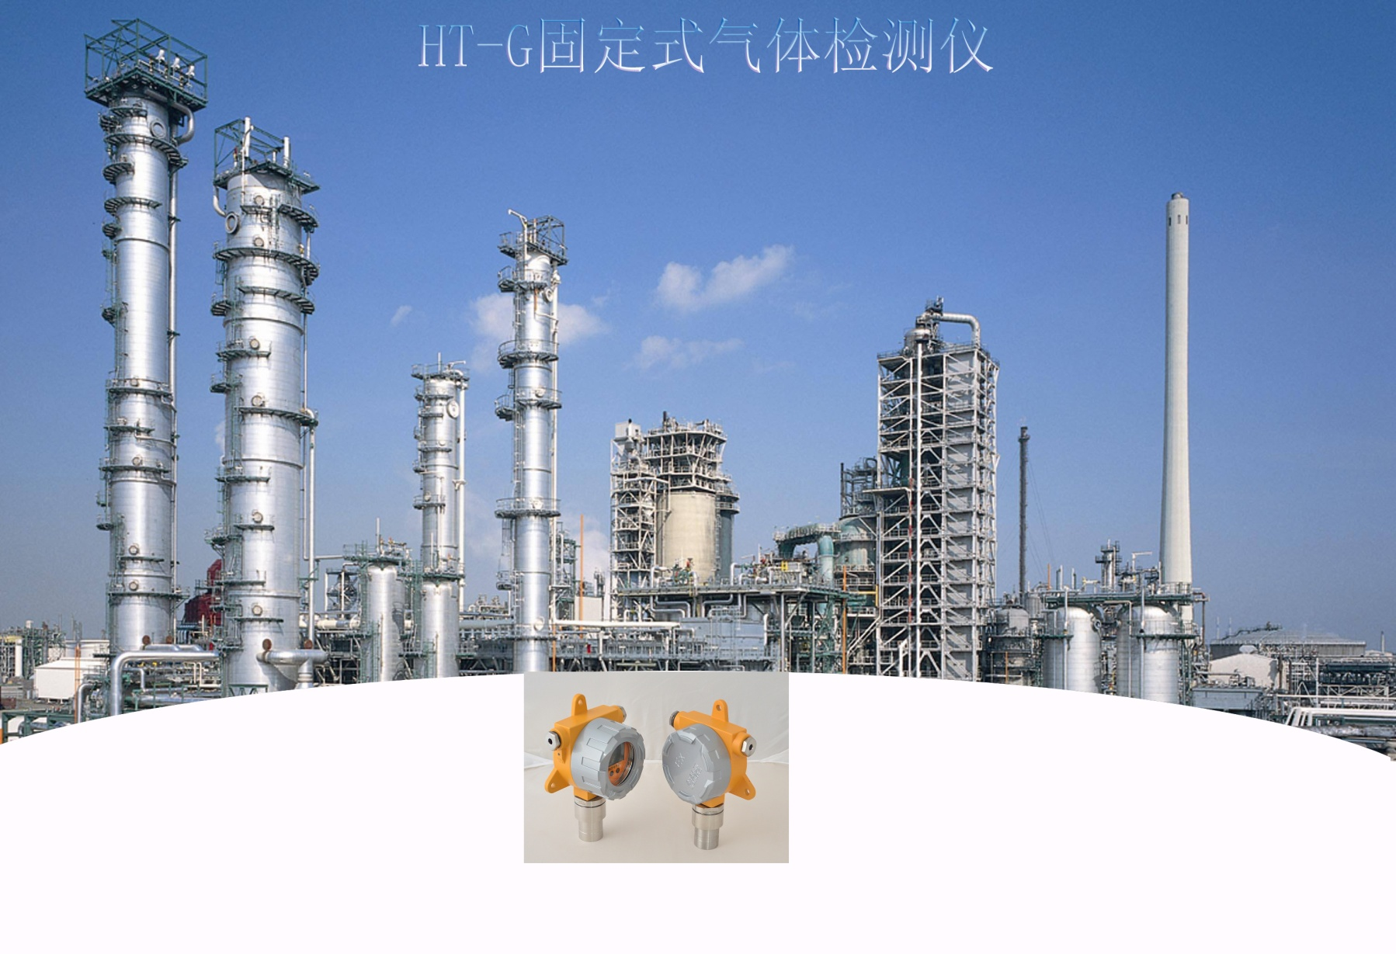
使用催化燃烧、电化学以及红外技
术原理，可靠检测潜在危险环境中
可燃气体、毒气以及氧气的通用气
体探测器

概 述
HT-G系列气体探测器(以下简称探测器)是我公司自主开发的探测器，可广泛用于石油化工、消防、环保、科研等产生、储存、使用室内外易泄漏气体的危险场所。
HT-G系列探测器信号输出方式为4mA～20mA电流信号、总线通讯制(RS485)数字信号、开关量信号输出，根据型号不同，可与相应的适配控制主机进行信号传输，通过控制主机实时显示气体浓度(×10⁻⁶或%LEL)，通过控制主机对探测器进行高/低限报警值的设定、校准，实现监控探测器的所有动作，为您安全生产提供人性化、可操作性强的服务等。

主要特点：
●探测器输出方式：4mA～20mA电流信号、RS485数字信号、开关量信号输出可选(具体参数请参照表1)
●外壳为防爆型，可用于危险环境
●长期稳定性好、零点漂移小
●重复性好、可靠性高

探测器外形结构
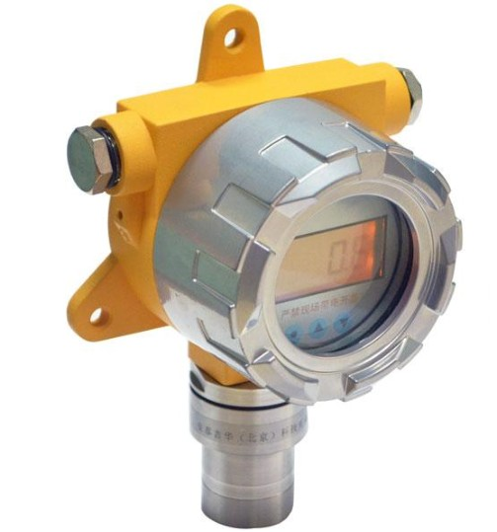

技术参数

项目 | 说明
工作原理 | 电化学、催化燃烧、红外、半导体
最大电流 | 50mA
输出信号 | 4-20mA标准信号输出；（485信号输出、开关量信号输出）达到报警值时开关量输出
连接电缆 | 二芯/三芯屏蔽电缆
工作温度 | -10℃～50℃
环境湿度 | 10%-95%RH(非冷凝)
检测精度 | ±3%
零 漂 移 | ＜0.5%F.S./月
分辨率 | 量程的最后一位
反应时间 | <15s
防爆等级 | Ex d IIC T6
防护等级 | IP66
工作电源 | 12-24V DC
尺 寸 | 壳体直径105mm
重 量 | 950g
传感器寿命 | 空气中两年
产 地 | 北京

安装尺寸

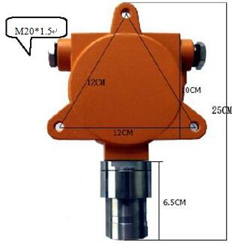

检测气体种类及量程:

气体名称 | 型号 | 气体量程 | 一级报警 | 二级报警
氧气 | HT-GO2 | 0-30%VOL | 19%VOL | 23%VOL
可燃气 | HT-GEx | 0-100%LEL | 20%LEL | 50%LEL
一氧化碳 | HT-GCO | 0-500/1000ppm | 100ppm | 200ppm
硫化氢 | HT-GH2S | 0-100ppm | 10ppm | 20ppm
氨气 | HT-GNH3 | 0-100/200/1000ppm | 25ppm | 50ppm
二氧化硫 | HT-GSO2 | 0-100/2000ppm | 20ppm | 50ppm
氯气 | HT-GCL2 | 0-20/50ppm | 5ppm | 10ppm
氢气 | HT-GH2 | 0-1000ppm | 100ppm | 200ppm
氯化氢 | HT-GHCL | 0-20ppm | 5ppm | 10ppm
二氧化氯 | HT-GCLO2 | 0-20/50ppm | 5ppm | 10ppm
环氧乙烷 | HT-GETO | 0-100/200ppm | 10ppm | 20ppm
有机挥发气体 | HT-GVOC | 0-1000ppm | 50ppm | 100ppm

